TO JE KONIEC!

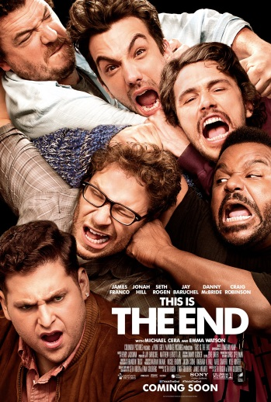

(THIS IS THE END)
© SONY PICTURES
USA 2013

Slovenská premiéra: 14. november 2013

Kópia: 107 min.
2D– české titulky

Prístupnosť: od 15 rokov
Žáner: komédia
Réžia: Seth Rogen, Evan Goldberg
Scenár: Seth Rogen, Evan Goldberg
Produkcia: Seth Rogen, Evan Goldberg, James Weaver
Hrajú: James Franco, Jonah Hill, Seth Rogen, Jay Baruchel
Danny McBride, Craig Robinson, Michael Cera, Emma Watson

Obsah: Ak by nastal koniec sveta a vy by ste zostali niekde zabarikádovaní s partiou kamarátov, čo by ste robili? Po sérii nevysvetliteľných katastrofických udalostí, ktoré zasiahnu Los Angeles, sa šestica priateľov ocitne uväznená v luxusnej vile. Všetko naokolo je v ruinách a plameňoch, zásoby jedla a vody sa rýchlo míňajú a vzájomná prítomnosť im už poriadne začína liezť na nervy. Nakoniec musia svoje útočisko opustiť a spoločnými silami čeliť všadeprítomnému nebezpečenstvu.

